Программа
мониторинга уровня сформированности универсальных учебных действий
на уровне среднего общего образования

Аннотация

Программа исходит из культурно-исторического системно-деятельностного подхода как методологии ФГОС СОО. В соответствии с ним целью мониторинга универсальных учебных действий на уровне среднего общего образования является отслеживание уровня готовности обучающихся к саморазвитию и непрерывному образованию. Квалиметрия программы сформирована в соответствии с работой А.Г. Асмолова, Г.В. Бурменской, И.А. Володарской, О.А. Карабановой, С.В. Молчанова, Н.Г. Салминой «Проектирование универсальных учебных действий в старшей школе» и ФГОС среднего (полного) общего образования.¹
Универсальные учебные действия в соответствии с системно-деятельностным подходом - это универсальные способы познания и освоения мира². Именно УУД обеспечивают овладение «универсальной культурой, то есть такими способами познания действительности, которые могли бы работать в любых условиях, в любых обстоятельствах»³.
Рассматривая единый процесс познания с разных сторон, в нем выделяют основополагающую личностную готовность к овладению универсальными способами действий (личностные УУД) и метапредметные блоки универсальных учебных действий, классифицируемые с точки зрения определенных сторон познания.
Личностная готовность к овладению универсальными способами действий предполагает самоопределение в позиции ученика, мотивацию, смыслообразование учения, нравственно-этическую ориентацию. Учебно-профессиональная деятельность на этапе полного общего образования определяет такие психологические новообразования личности как жизненное, личностное, профессиональное самоопределение. Проявлениями этих новообразований являются действия направленные на построение и реализацию жизненных планов в долгосрочной временной перспективе, устанавливающих связь учебной деятельности с целями и задачами планируемой профессиональной карьеры.
Стандарт устанавливает требования к личностным результатам освоения образовательной программы общего образования, включающим
- готовность и способность обучающихся к саморазвитию и личностному и профессиональному самоопределению,
- сформированность их мотивации к обучению и целенаправленной познавательной деятельности,
- системы значимых социальных и межличностных отношений,
- ценностно-смысловых установок, отражающих личностные и гражданские позиции в деятельности, антикоррупционное мировоззрение, правосознание, экологическую культуру, способность ставить цели и строить жизненные планы, способность к осознанию российской гражданской идентичности в поликультурном социуме⁴.
Личностные результаты освоения основной образовательной программы должны отражать:
1) российскую гражданскую идентичность, патриотизм, уважение к своему народу, чувства ответственности перед Родиной, гордости за свой край, свою Родину, прошлое и настоящее многонационального народа России, уважение государственных символов (герб, флаг, гимн);
2) гражданскую позицию как активного и ответственного члена российского общества, осознающего свои конституционные права и обязанности, уважающего закон и правопорядок, обладающего чувством собственного достоинства, осознанно принимающего традиционные национальные и общечеловеческие гуманистические и демократические ценности;
3) готовность к служению Отечеству, его защите;
4) сформированность мировоззрения, соответствующего современному уровню развития науки и общественной практики, основанного на диалоге культур, а также различных форм общественного сознания, осознание своего места в поликультурном мире;
5) сформированность основ саморазвития и самовоспитания в соответствии с общечеловеческими ценностями и идеалами гражданского общества; готовность и способность к самостоятельной, творческой и ответственной деятельности;
6) толерантное сознание и поведение в поликультурном мире, готовность и способность вести диалог с другими людьми, достигать в нем взаимопонимания, находить общие цели и сотрудничать для их достижения, способность противостоять идеологии экстремизма, национализма, ксенофобии, дискриминации по социальным, религиозным, расовым, национальным признакам и другим негативным социальным явлениям;
со сверстниками, детьми младшего возраста, взрослыми в образовательной, общественно полезной, учебно-исследовательской, проектной и других видах деятельности;
8) нравственное сознание и поведение на основе усвоения общечеловеческих ценностей;
9) готовность и способность к образованию, в том числе самообразованию, на протяжении всей жизни; сознательное отношение к непрерывному образованию как условию успешной профессиональной и общественной деятельности;
10) эстетическое отношение к миру, включая эстетику быта, научного и технического творчества, спорта, общественных отношений;
11) принятие и реализацию ценностей здорового и безопасного образа жизни, потребности в физическом самосовершенствовании, занятиях спортивно-оздоровительной деятельностью, неприятие вредных привычек: курения, употребления алкоголя, наркотиков;
12) бережное, ответственное и компетентное отношение к физическому и психологическому здоровью, как собственному, так и других людей, умение оказывать первую помощь;
13) осознанный выбор будущей профессии и возможностей реализации собственных жизненных планов; отношение к профессиональной деятельности как возможности участия в решении личных, общественных, государственных, общенациональных проблем;
14) сформированность экологического мышления, понимания влияния социально-экономических процессов на состояние природной и социальной среды; приобретение опыта эколого-направленной деятельности;
15) ответственное отношение к созданию семьи на основе осознанного принятия ценностей семейной жизни⁵.

Система результатов и показателей уровня сформированности УУД
Система результатов и содержание отслеживаемых разрабатывалась в соответствии с возрастными психологическими особенностями старшего подросткового и юношеского возраста и требованиями к «портрету выпускника» ФГОС СОО.
На основе ФГОС СОО и концепции УУД, разработанной ФИРО во главе с А.Г. Асмоловым, обобщены результаты образования на уровне СОО и соответствующее им содержание мониторинга личностных УУД:
Результат
Содержание мониторинга
Сформированность самосознания личности, сформированность основ саморазвития и самовоспитания в соответствии с общечеловеческими ценностями и идеалами гражданского общества, сознательного отношения к непрерывному образованию как условию успешной профессиональной и общественной деятельности
сформированность познавательных мотивов и мотивов самообразования
характер атрибуции успехов и неудач
характеристики самооценки
Жизненное и гражданское самоопределение, российская гражданская идентичность, , профессиональное самоопределение
уровень развития и характер мотивов социальных достижений
избирательность мотивов в связи с профессиональной перспективой
морально-нравственное и правовое оценивание
самостоятельность в решении моральных и правовых дилемм
субъектность познавательной деятельности в форме расширения образовательного пространства

Метапредметные УУД являются надпредметным результатом познавательного опыта учащихся. Ориентируясь на функции выполняемые этими действиями в познании, психологи классифицируют метапредметные универсальные учебные действия на три больших группы: познавательные, регулятивные и коммуникативные.
Под метапредметными познавательными УУД авторы концепции подразумевают «знание человека о своем собственном познании» и основанную на этом знании «способность управлять своими познавательными процессами в ходе приобретения новых знаний» (Карабанова О.А., М.В. Феликман⁶). Их содержательный компонент представлен межпредметными понятиями и универсальными (надпредметными общеучебными и т.д.) действиями (общеучебные, логические, знаково-символические). ФГОС СОО определяет их как способность к построению индивидуальной образовательной траектории, владение навыками учебно-исследовательской, проектной и социальной деятельности.
Согласно ФГОС, познавательные УУД предполагают:
- владение навыками познавательной, учебно-исследовательской и проектной деятельности, навыками разрешения проблем; способность и готовность к самостоятельному поиску методов решения практических задач, применению различных методов познания;
- готовность и способность к самостоятельной информационно-познавательной деятельности, владение навыками получения необходимой информации из словарей разных типов, умение ориентироваться в различных источниках информации, критически оценивать и интерпретировать информацию, получаемую из различных источников;
- умение использовать средства информационных и коммуникационных технологий (далее - ИКТ) в решении когнитивных, коммуникативных и организационных задач с соблюдением требований эргономики, техники безопасности, гигиены, ресурсосбережения, правовых и этических норм, норм информационной безопасности;
- владение навыками познавательной рефлексии как осознания совершаемых действий и мыслительных процессов, их результатов и оснований, границ своего знания и незнания, новых познавательных задач и средств их достижения⁷.
Базисом метапредметных УУД является читательская компетентность, которая в ФГОС представлена характеристиками смыслового чтения. Мониторинг читательской компетентности на уровне СОО предполагает использование тестовых методик (тестовый набор ШТУРМ школьный вариант) и стандартизированных метапредметных заданий, направленных на определение навыков:
- вычитывания - общего понимания того, о чем говорится в тексте в явном или неявном виде;
- формирования представления о причинно - следственных связях, фактологической и концептуальной стороне текста;
- анализа, интерпретации и обобщения информации, содержащейся в тексте, формирования на основе текста выводов, аргументов, оценочных суждений и ориентировочной основы действий⁸.
Обобщенные на основе ФГОС СОО и концепции УУД результаты развития познавательных УУД и соответствующее им содержание мониторинга представлено в следующей таблице:
Результат
Содержание
Готовность и способность к самостоятельной предпрофессиональной информационно-познавательной деятельности; непрерывному образованию в течение всей жизни
переход к самообразованию, владение навыками получения необходимой информации в условиях межпредметности и многозадачности, навык критически оценивать и интерпретировать информацию, получаемую из различных источников
навыки самостоятельно строить свой образовательный маршрут, удовлетворять свои познавательные потребности,
сформированность познавательных мотивов и мотивов самообразования в связи с профессиональной перспективой
Владение навыками познавательной рефлексии как осознания совершаемых действий и мыслительных процессов, их результатов и оснований, границ своего знания и незнания,
усвоение системы общенаучных понятий, определяющее развитие гипотетико-дедуктивного теоретического мышления и становление осознанности высших форм познавательной деятельности
умение строить логические доказательства,
умение устанавливать логические связи (включения, конъюнкции, тождественности, дизъюнкции и т.д.), формировать познавательные стратегии
речевое отображение (описание, объяснение) учеником содержания совершаемых действий в форме речевых значений с целью ориентировки в предметно-практической или иной деятельности.
Владение навыками познавательной, учебно-исследовательской и проектной деятельности, навыками разрешения проблем;
способность строить план проверки гипотез и адекватно реализовывать его
способность определять структуру проблемы, формулировать гипотезы о связях объектов и явлений, закономерностях протекания процессов
овладение способами комбинаторики - способами и приемами поиска и соединения данных, заданных частей и элементов в соответствии с целью и задачами, развитие формально-логического интеллекта в форме гипотетико-дедуктивного мышления.

Регулятивные универсальные учебные действия создают основу организации познавательной и учебной деятельности. Ключевым новообразованием средней школы должна стать способность к построению индивидуальной образовательной траектории, самостоятельность в планировании и осуществлении учебной деятельности. Согласно ФГОС, регулятивные УУД отображают:
- умение самостоятельно определять цели деятельности и составлять планы деятельности; самостоятельно осуществлять, контролировать и корректировать деятельность; использовать все возможные ресурсы для достижения поставленных целей и реализации планов деятельности; выбирать успешные стратегии в различных ситуациях;
- умение самостоятельно оценивать и принимать решения, определяющие стратегию поведения, с учетом гражданских и нравственных ценностей.
Обобщенные на основе ФГОС СОО и концепции УУД результаты развития регулятивных УУД и соответствующее им содержание представлено в следующей таблице:
Результат
Содержание
Построение и реализация жизненных планов во временной перспективе
выбор конструктивных стратегий, умение достаточно точно оценивать время для выполнения задач
самостоятельная реализация, управление временем, контроль и коррекция деятельности на основе предварительного планирования
умение использовать ресурсные возможности для достижения целей
Осознанная саморегуляция на основе интеграции целеполагания, планирования, контроля, коррекции и оценки
осознание используемых стратегий совладания способность совладать со страхами, тревожностью, неуверенностью;
поленезависимость самоуправления, способность противостоять внешним помехам деятельности
рефлексивность самоуправления, оценка своего действия и возможность эмоциональной саморегуляции

Коммуникативные универсальные действия обеспечивают учебное сотрудничество. ФГОС СОО предполагает формирование у выпускника системы значимых социальных и межличностных отношений. Коммуникативные УУД проявляются в
- умении продуктивно общаться и взаимодействовать в процессе совместной деятельности, учитывать позиции других участников деятельности, эффективно разрешать конфликты;
- умении определять назначение и функции различных социальных институтов;
- владении языковыми средствами - умение ясно, логично и точно излагать свою точку зрения, использовать адекватные языковые средства⁹.
Обобщенные на основе ФГОС СОО и концепции УУД результаты развития коммуникативных УУД и соответствующее им содержание представлено в следующей таблице:
Результат
Содержание
Коммуникация как способ получения информации, произвольность и рефлексивность общения и взаимодействия с партнерами по совместной деятельности или обмену информацией
умение адекватно использовать речевые средства для получения информации, дискуссии и аргументации своей позиции;
умение представлять и сообщать в письменной и устной форме;
умение находить и выдерживать дистанцию общения соответствующую нормам социального института
Коммуникация как условие сотрудничества
умение слушать и слышать, умение полно и точно выражать свои мысли в соответствии с задачами и условиями коммуникации
умение вступать в диалог, а также участвовать в коллективном обсуждении проблем;
готовность спрашивать, интересоваться чужим мнением и высказывать свое

Задачи мониторинга
- Отработка механизмов сбора информации об уровне сформированности УУД.
- Выявление и анализ факторов, способствующих формированию УУД.
- Апробация технологических карт и методик оценки уровня сформированности УУД.
- Формирование банка методических материалов для организации и проведения мониторинга уровня сформированности УУД у учащихся 10-11 классов.
- Обеспечение преемственности и единообразия в процедурах оценки качества результатов основного общего образования и среднего общего образования в условиях внедрения ФГОС.
- Разработка и апробация системы критериев и показателей уровня сформированности УУД у учащихся среднего общего образования.

Объекты мониторинга
- Универсальные учебные действия школьников 10-11 классов.
- Психолого-педагогические условия обучения.
- Педагогические технологии, используемые при формировании и диагностике УУД в средней школе.

Условия реализации программы мониторинга
Банк диагностических методик, технологические карты, кадровый ресурс.
Срок реализации программы 2 года (среднее общее образование).

Области применения данных мониторинга
Данные, полученные в ходе мониторинга, используются для оперативной коррекции образовательного процесса.

Методы сбора информации
- анкетирование;
- тестирование;
- наблюдение и заполнение оценочных листов и экспертных карт;
- решение диагностических задач;
- выполнение диагностических заданий;
- беседа.

Требования к методам и организации психолого-педагогического сопровождения ФГОС СОО и оценки сформированности универсальных учебных действий

Основания выбора диагностического инструментария
Выбор диагностического инструментария основывался на следующих критериях:
– значимость конкретного вида УУД для общей характеристики уровня развития метапредметных УУД;
– учет системного характера видов УУД (одно универсальное учебное действие может быть рассмотрено как принадлежащее к различным классам. Например, рефлексивная самооценка может рассматриваться и как личностное, и как регулятивное действие. Речевое отображение действия может быть проинтерпретировано и как коммуникативное, и как регулятивное, и как знаково-символическое действие и пр.);
– учет возрастной специфики сформированности видов УУД.

Требования, предъявлявшиеся к методам, инструментарию и организации оценивания
Требования, предъявлявшиеся к методам, инструментарию и организации оценивания уровня развития универсальных учебных действий были следующими:
- валидность и надежность методик, их соответствие целям и задачам мониторинга;
- теоретическая обоснованность диагностической направленности методик;
- компактность методов и методик;
- соответствие (процедур, содержания конкретных заданий и уровня их сложности возрастным и социокультурным особенностям оцениваемых групп учащихся и профессиональным навыкам лиц, реализующих мониторинг;
- профессиональная компетентность и специальная подготовленность лиц, осуществляющих обследование (сбор диагностических данных), обработку и интерпретацию результатов;
- соответствие мониторинга этическим стандартам психолого - педагогической деятельности.

Методика оценки УУД

Оценка уровня развития УУД осуществляется администрацией, педагогом-психологом, классными руководителями, учителями - предметниками, руководителями проектов.
Для итоговой оценки педагог - психолог результаты диагностических процедур каждой группы УУД (Приложение 1), полученные по обобщенным критериям, сводит в итоговые показатели мониторинга, каждый из которых может относиться к недостаточному, базовому, повышенному уровню формирования УУД.
Итоговая оценка личностных УУД выводится следующим образом:
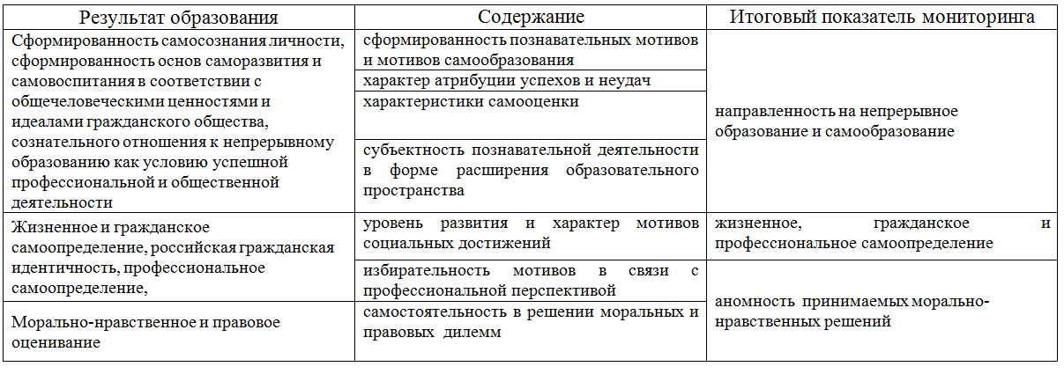
Итоговая оценка регулятивных УУД формируется по следующим показателям: 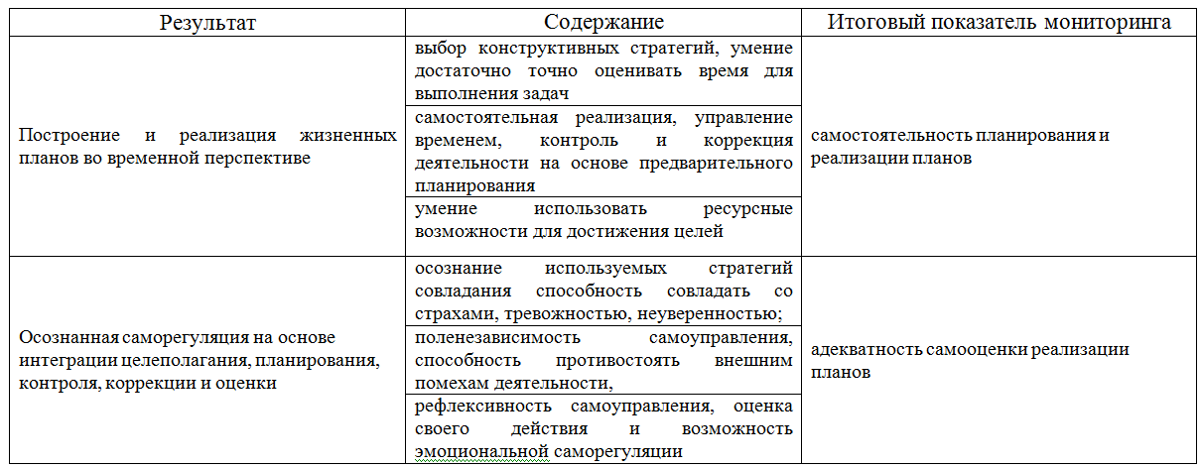

Итоговая оценка познавательных УУД формируется по следующим показателям:
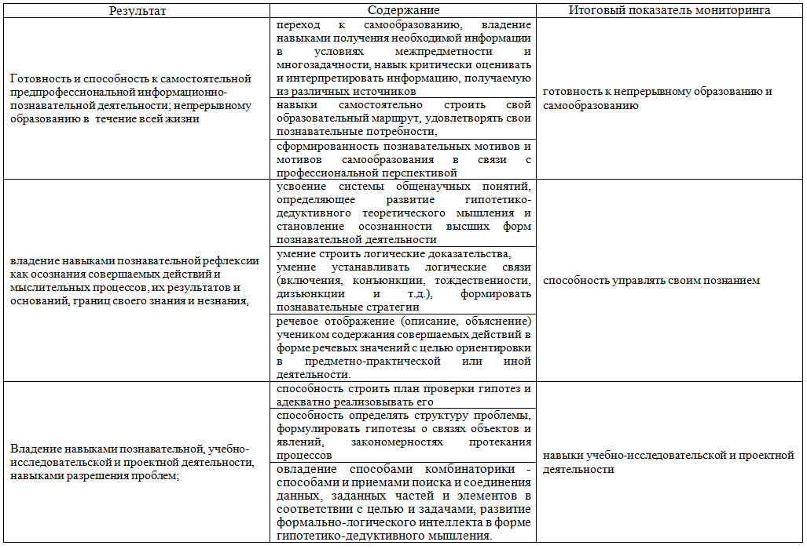
Итоговая оценка коммуникативных УУД формируется по следующим показателям:
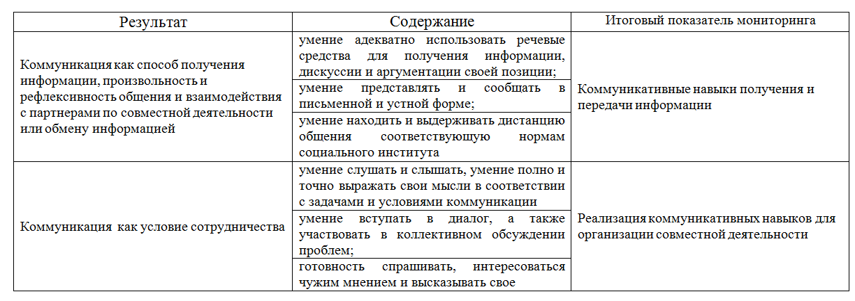
Для оценки педагогами и классными руководителями результата развития УУД в образовательном процессе, на основе выделенных П.Я. Гальпериным условий «поэтапного формирования умственных действий»¹⁰, разработан «Оценочный лист достижений ученика в развитии УУД» ( приложение ). Квалиметрия оценочного листа исходит из следующих этапов формирования умственного действия:
1) адекватный - этап, на котором обнаруживается мотивация выполнения действия;
2) этап обеспечения правильного выполнения действия в соответствии с инструкцией или комментарием;
3) этап воспитания правильных свойств действия;
4) превращения его в правильное действие в соответствии с изменяющимися ситуациями, т.н. «перенос».
Оценка осуществляется в урочной, внеурочной и проектной деятельности учащегося.

Индивидуальный оценочный лист сформированности УУД
(заполняется учителями и классным руководителем)
Личностные
Показатель
Балл
Результат
направленность на непрерывное образование и самообразование
определил область профессиональных интересов, конкретные образовательные учреждения и способы расширения дальнейшего профессионального образования
4

определил область профессиональных интересов и типы образовательных учреждений
3

определил примерную сферу профессиональных интересов
2

не определил дальнейшую образовательную стратегию
1

жизненное, гражданское и профессиональное самоопределение
последовательно реализует жизненную стратегию, проявляя личную и гражданскую позиции
4

имеет жизненную стратегию, стремится придерживаться личной и гражданской позицию
3

имеет приблизительное представление о дальнейших жизненных целях
2

затрудняется в выборе дальнейших жизненных целей
1

морально нравственное оценивание
самостоятельно и сознательно, независимо от окружения, реализует моральные нормы, традиционные ценности семьи, российского гражданского общества, многонационального российского народа, человечества,
4

в проблемных публичных ситуациях придерживается традиционных ценностей семьи, российского гражданского общества, многонационального российского народа, человечества,
3

следует за ближайшим окружением в принятии моральных решений
2

допускает моральные (правовые) проступки
1

ИТОГО
(до 4 баллов недостаточный уровень, 4-7 - нормативный уровень, 8-9 - повышенный) Уровень

Регулятивные
Показатель
Балл
Результат
самостоятельность планирования и реализации планов
самостоятельно планирует и реализует деятельность на значительный период, достаточно точно определяет время выполнения
4

самостоятельно планирует деятельность на значительный период, но иногда отступает от намеченных планов, умеет регулировать влияние окружающих
3

самостоятельно планирует деятельность на значительный период и распределяет ресурсы, понимает степень влияния окружающих
2

самостоятельно планирует деятельность в соответствии принятой целью, но не умеет определять необходимые ресурсы и выдерживать запланированный график
1

адекватность самооценки реализации планов
самостоятельно, адекватно оценивает проделанное, достаточно объективно объясняет неудачи
4

самостоятельно, но неадекватно оценивает проделанное, стремится объективно объяснять неудачи
3

склонен переоценивать качество проделанного, неудачи объясняет внешним влиянием
2

без внешнего воздействия не задумывается о качестве реализованного
1

ИТОГО
(до 3 баллов недостаточный уровень, 3-6 - нормативный уровень, 7-8 повышенный) Уровень

Познавательные
Показатель
Балл
Результат
готовность к непрерывному образованию и самообразованию
самостоятельно целенаправленно избирательно (в соответствии с личными и профессиональными целями) расширяет свое образовательное пространство, рационально сочетая различные формы образования и самообразования (дополнительное, дистанционное и т.д.)
4

самостоятельно расширяет свое образовательное пространство, используя различные формы образования и самообразования (дополнительное, дистанционное и т.д.)
3

планирует стратегию дальнейшего образования, осознает систему мотивов дальнейшей учебной деятельности
2

затрудняется в дальнейших образовательных целях
1

способность управлять своим познанием
способен самостоятельно разработать и реализовать стратегию подготовки к итоговой аттестации по курсу, сознательно распределяет учебное время и иные ресурсы, умеет организовать дополнительные занятия по дисциплине, используя дополнительное образование, телекоммуникации, электронные учебные материалы
4

способен самостоятельно работать в пределах одной учебной дисциплины, используя консультации учителя, может объективно определить качество знаний и навыков, может объяснить применение тем в практической деятельности
3

способен самостоятельно работать в пределах одной темы (модуля), может объяснить применение темы в практической деятельности
2

способен работать в пределах одной темы (модуля) под контролем преподавателя
1

навыки учебно-исследовательской и проектной деятельности
самостоятельно выполнял проекты и представлял их жюри
4

самостоятельно выбирал темы и разрабатывал план работы, затруднялся в выборе способов получения информации работ
3

самостоятельно выбирал темы, с помощью руководителя разрабатывал план работы и методы получения информации работ
2

самостоятельно выбирал темы проектных и исследовательских работ, но затрудняется в разработке стратегии деятельности
1

ИТОГО
(до 4 баллов недостаточный уровень, 4-7 - нормативный уровень, 8-9 - повышенный) Уровень

Коммуникативные навыки получения и передачи информации
владеет навыками делового общения, умеет точно выразить свою мысль, в устной и письменной форме, умеет подбирать необходимые в речевой ситуации формы вопросов и уточнений
4

владеет навыками делового общения, но не всегда умеет точно выразить свою мысль в устной и письменной форме, не всегда умеет подбирать необходимые в речевой ситуации формы вопросов и уточнений
3

умеет слушать и слышать, но не всегда может точно выразить свою мысль, затрудняется в выборе формы и способа выражения мысли
2

умеет слушать и слышать, но не всегда может точно выразить свою мысль
1

Реализация коммуникативных навыков для организации совместной деятельности
умеет планировать и организовать совместную деятельность в определенной сфере
4

активно участвует в совместной деятельности, умеет поддерживать отношения сотрудничества
3

участвует в совместной деятельности, умеет поддерживать отношения сотрудничества, но нуждается в ведущем лидере
2

проявляет желание участвовать в совместной деятельности, но нарушает дистанцию общения, создает конфликтные ситуации и т.д.
1

ИТОГО
(до 3 баллов недостаточный уровень, 3-6 - нормативный уровень, 7-8 повышенный) Уровень

Мониторинг УУД в процессе проектной деятельности осуществляется
Мониторинг УУД в процессе проектной деятельности делается на основе оценки всей совокупности основных элементов проекта (продукта и пояснительной записки, отзыва, презентации) на основе следующих критериев:
1. Умение поставить проблему и выбрать адекватные способы её решения, включая поиск и обработку информации, формулировку выводов и/или обоснование и реализацию/апробацию принятого решения, обоснование и создание модели, прогноза, модели, макета, объекта, творческого решения и т. п. Данный критерий в целом включает оценку сформированности познавательных учебных действий.
2. Сформированность предметных знаний и способов действий, проявляющаяся в умении раскрыть содержание работы, грамотно и обоснованно в соответствии с рассматриваемой проблемой/темой использовать имеющиеся знания и способы действий.
3. Сформированность регулятивных действий, проявляющаяся в умении самостоятельно планировать и управлять своей познавательной деятельностью во времени, рационально использовать ресурсные возможности для достижения целей, осуществлять выбор конструктивных стратегий в трудных ситуациях.
4. Сформированность коммуникативных действий, проявляющаяся в умении ясно изложить и оформить выполненную работу, представить её результаты, аргументировано ответить на вопросы.
5. Проектная деятельность учащегося рассматривается с трех сторон:
1) продукт как материализованный результат,
2) процесс как работа по выполнению проекта,
3) защита проекта как образовательное достижение учащегося.
Оценивание проекта осуществляется на основе итоговой оценки (сумма баллов с переводом в уровневый показатель) включающей: оценку процесса выполнения работы руководителем проекта, оценку предварительной экспертизы продукта, полученного в результате реализации проекта, оценку публичной защиты проекта.

Объект оценивания
Вид оценки
Кто оценивает
Инструмент оценивания
Процесс как работа по выполнению проекта
Оценка процесса выполнения работы
Руководитель проекта
Экспертная карта оценки процесса выполнения проекта руководителем
Продукт как материализованный результат
Оценка предварительной экспертизы продукта
группа экспертов (учителя, представители курирующих организаций, ученые, родители, школьники) во главе с заместителем директора
Экспертная карта предварительной экспертизы проекта
Публичная защита проекта как иллюстрация образовательного достижения обучающегося
Оценка публичной защиты проекта.

группа экспертов (учителя, представители курирующих организаций, ученые, родители, школьники) во главе с заместителем директора
Экспертная карта публичной защиты проекта
Полученные баллы переводятся в оценку в соответствии с таблицей:
баллы
проценты
уровень
47 – 62 первичных балла
50-65%
Базовый уровень
63—80 первичных баллов

65-85%
продуктивный

81—95 первичных баллов
85% и выше
творческий
Экспертная оценка процесса выполнения проекта руководителем производится по следующим шкалам:
1. Определение «проблемного поля» темы. Навыки работы с информацией
Попросил руководителя дать перечень источников информации по теме
1 балл
Назвал некоторые виды источников, необходимые для работы
2 балла
Предложил перечень разнообразных источников информации в виде библиографии, перечня закладок в интернет-обозревателе
3 балла
Определил пробелы в информации по вопросу. Предложил способы фиксации информации (с помощью закладок, ксерокопирования, заполнения готовых форм, карточек и т. п)
4 балла
Выделил вопросы и нашел соответствующие формы (определения, сравнительные таблицы и т.д.), для сравнения информации из нескольких источников.
5 баллов
2. Понимание проблемы проекта
Понял предложенную проблему
1 балл
Обозначает и объясняет выбор проблемы. Соотносит её с собственным жизненным опытом
2 балла
Назвал противоречие на основе анализа ситуации
3 балла
Назвал причины существования проблемы
4 балла
Сформулировал проблему, проанализировал ее причины
5 баллов
3. Образ цели и целеполагание
Описал ожидаемый продукт
1 балл
Рассказал, как будет использовать продукт
2 балла
Обосновал потребителей и области использования продукта
3 балла
Дал рекомендации по оптимальному использованию продукта
4 балла
Спланировал продвижение и указал границы применения продукта
5 баллов
4. Формулирование цели и задач проекта или исследования
С помощью руководителя формулирует и понимает цель
1 балл
Самостоятельно сформулировал цель. Указал способ убедиться в достижении цели
2 балла
Предложил способы решения проблемы
3 балла
В целом сформировал задачи, направленные на достижение цели
4 балла
Предложил и обосновал стратегию достижения цели. Указал на возможные отклонения
5 баллов
5. Планирование
Обсудил с руководителем основные этапы работы над проектом
1 балл
Самостоятельно определил последовательность действий
2 балла
Предложил шаги, время необходимое для их реализации, указал некоторые ресурсы
3 балла
Перечислил и обосновал необходимые ресурсы
4 балла
Спланировал текущий самоконтроль
5 баллов
6. Степень самостоятельности в выполнении различных этапов работы над проектом
Самостоятельно не справился с работой, последовательность нарушена, допущены существенные отклонения от темы, работа имеет незавершённый вид и репродуктивный характер
1 балл
Самостоятельно не справился с работой, последовательность частично нарушена, допущены некоторые отклонения
2 балла
Работа выполнена в целом самостоятельно, но с превышением заданного времени, с нарушением последовательности
3 балла
Работа выполнена в заданное время, самостоятельно, с соблюдением последовательности, допущены небольшие отклонения
4 балла
Работа выполнена в заданное время, самостоятельно, с соблюдением технологической последовательности, качественно и творчески
5 баллов
7. Качества обработки информации
Воспроизводил полученную ранее информацию. Воспроизводил аргументы и выводы
1 балл
Приводил свои примеры, подтверждающие выводы
2 балла
Указал на выходящие из общего ряда или противоречащие друг другу сведения. Сделал некоторые промежуточные выводы и привел аргументы
3 балла
Обобщил собранную информацию. Сделал основной вывод на основе критического анализа
4 балла
Подтвердил основной вывод собственной аргументацией и собственными данными
5 баллов
8. Владение рефлексией и самооценка
Высказывает общее впечатление от работы
1 балл
Указывает сильные стороны работы достаточно объективно
2 балла
Называет слабые стороны работы
3 балла
Указывает причины успехов и неудач
4 балла
Предложил способы исправления и предупреждения неудач
5 баллов
Экспертная карта предварительной экспертизы проекта для комиссии имеет следующие шкалы:
1. Постановка проблемы и цели
Проблема не сформулирована. Работа носит описательный характер
1 балл
Проблема сформулирована. Цель сформирована широко, не точно. План действий фрагментарный
2 балла
Проблема сформулирована, обоснована. Цель сформирована. План действий не полный
3 балла
Проблема сформулирована, обоснована. Цель сформирована. Дан подробный план действий.
4 балла
Проблема сформулирована, обоснована. Цель сформирована, указаны критерий (критерии) её достижения. Дан подробный план действий.
5 баллов
2. Качество работы с информацией
Работа основана на материалах учебника (учебного пособия)
1 балл
Работа содержит незначительный объем фрагменарной информации из ограниченного числа однотипных источников
2 балла
Работа содержит достаточный объем подходящей информации из однотипных источников.
3 балла
Работа содержит достаточно полную обобщенную информацию из разнообразных источников. Приведены различные точки зрения по одному и тому же вопросу и т. п.
4 балла
Работа содержит достаточно полную информацию из разнообразных источников. Сравнил, проанализировал и привел объяснение, касающееся данных, выходящих из общего ряда, например, принадлежность авторов монографий к разным научным школам, разным условиям эксперимента и т.д.
5 баллов
3. Актуальность и значимость темы проекта
Актуальность проекта ограничена учебными целями
1 балл
Актуальность темы проекта и её значимость для ученика обозначены фрагментарно на уровне утверждений
2 балла
Актуальность темы проекта и её значимость для ученика обозначены, приведены основания
3 балла
Актуальность темы проекта и её значимость раскрыты и обоснованы , тема имеет значимость не только для ученика, но и для школы, села.
4 балла
Актуальность темы проекта и её значимость раскрыты и обоснованы исчерпывающе, представлены категории пользователей и направления использования проекта.
5 баллов
4. Уровень репродуктивности/продуктивности проекта
Работа шаблонная, автор не продемонстрировал самостоятельности, работа имеет репродуктивный характер
1 балл
Работа шаблонная. Автор проявил незначительный интерес к теме проекта, не проявил самостоятельности, не использовал возможности творческого подхода
2 балла
Работа преимущественно самостоятельная. Содержит качественную проработку и обобщение собранных данных в соответствии с известными алгоритмами.
3 балла
Работа самостоятельная, демонстрирующая заинтересованность автора, предпринята попытка представить личный взгляд на тему проекта, применены элементы творчества
4 балла
Работа отличается творческим подходом, собственным оригинальным отношением автора к идее проекта
5 баллов
5. Проявленность предметных знаний и способов действий при проектировании
Используемые способы и методы действий не соответствуют поставленным задачам, цель проекта не реализована не полностью
1 балл
Часть используемых методов работы не соответствует теме и цели проекта, задачи реализованы не полностью могут быть до конца не достигнуты
2 балла
Использованные методы и способы работы соответствуют теме и цели проекта, но являются недостаточными
3 балла
Способы и методы работы достаточны, обоснованы и использованы уместно и эффективно, цели проекта достигнуты
4 балла
Автор предложил оригинальный способ реализации целей проекта, обосновал и использовал нестандартные методы достижения целей
5 баллов
6. Раскрытие темы проекта
Значительная часть работы «выходит» за пределы темы проекта
1 балл
Тема проекта раскрыта фрагментарно
2 балла
Тема проекта раскрыта в рамках школьной программы
3 балла
Тема проекта раскрыта с использованием знаний, выходящих за рамки школьной программы
4 балла
Тема проекта раскрыта исчерпывающе, автор привлек глубокие знания, выходящие за рамки школьной программы
5 баллов
7. Уровень практической значимости проекта
Проектный продукт полезен автору в целях развития навыков проектирования
1 балл
Проектный продукт полезен после доработки, круг лиц, которыми он может быть востребован, не указан
2 балла
Проектный продукт полезен после доработки, круг лиц, которыми он может быть востребован, указан неявно
3 балла
Проектный продукт полезен, круг лиц, которыми он может быть востребован указан. Названы некоторые области использования продукта.
4 балла
Продукт полезен. Указан круг лиц, которыми он будет востребован. Сформулированы рекомендации по использованию полученного продукта, спланированы действия по его продвижению
5 баллов
8. Качество проектного продукта
Проектный продукт не соответствует заявленным целям. Предприняты попытки оформить работу в соответствии с установленными правилами, придать ей соответствующую структуру
1 балл
Проектный продукт в целом соответствует заявленным целям. Но не соответствует большинству требований качества (не всегда грамотное использование вспомогательных средств (графики, диаграммы, сноски, цитаты и т. п.)., неэстетичен, неудобен для использования).
2 балла
Проектный продукт не соответствует некоторым требованиям качества (допущены незначительные ошибки в оформлении, грамотно использованы вспомогательных средства (графики, диаграммы, сноски, цитаты и т. п.), пригоден для использования)
3 балла
Продукт полностью соответствует требованиям качества (оформлен в соответствии с установленными правилами, имеет четкую структуру, эстетичен, удобен в использовании, соответствует заявленным целям)
4 балла
Продукт имеет эффектное и хорошо структурированное оформление (эстетичен, удобен в использовании, полностью соответствует заявленным целям).
5 баллов
Экспертная оценка публичной защиты проекта осуществляется по следующим картам:
1. Сценарий защиты (логика изложения), грамотное построение доклада
Доклад не имеет четкой структуры, перегружен второстепенной информацией. Не указана степень совпадения ожидаемого и полученного результатов
1 балл
Тема и содержание проекта раскрыты фрагментарно, дано сравнение ожидаемого и полученного результатов, наблюдаются немотивированные отступления от заявленной темы в ходе выступления
2 балла
Тема и содержание проекта раскрыты. Сделаны необходимые выводы, содержание всех элементов выступления дают представление о проекте; присутствует культура речи, немотивированные отступления от заявленной темы в ходе выступления отсутствуют.
3 балла
Тема и содержание проекта раскрыты. Представлен анализ ситуаций, складывавшихся в ходе работы, сделаны необходимые выводы, содержание всех элементов выступления дают представление о проекте; имеются неточности в устной и письменной речи; намечены перспективы работы
4 балла
Тема и содержание проекта раскрыты. Представлен анализ ситуаций, складывавшихся в ходе работы, сделаны необходимые выводы, содержание всех элементов выступления дают представление о проекте; наблюдается правильность речи; лаконизм, и точность речи; намечены перспективы работы.
5 баллов
2. Соблюдение регламента защиты (не более 5-7 мин.) и степень воздействия на аудиторию
Учащийся с помощью руководителя заранее составил текст своего выступления, во время презентации постоянно обращается к нему.
1 балл
Превышен регламент выступления. Автору не удалось заинтересовать аудиторию
2 балла
Автор с помощью руководителя составил план выступления, которым пользуется в момент презентации. Периодически теряет контакт с аудиторией.
3 балла
Автор свободно представляет полученные результаты. Ему удалось вызвать интерес аудитории, но он вышел за рамки регламента
4 балла
Автору удалось вызвать интерес аудитории и уложиться в регламент
5 баллов
3. Использование средств наглядности, технических средств
Средства наглядности, в т.ч. ТСО используются спонтанно, значительная часть презентации «не читаема», «перегруженность» каналов восприятия - зрители не успевают понять слайд, звучащий фрагмент и комментарий к нему.
1 балл
Средства наглядности, в т.ч. ТСО используются вне общего сценария выступления, не выдержаны основные требования к дизайну презентации, «перегруженность» информацией - зрители не успевают понять слайд и комментарий к нему.
2 балла
Средства наглядности, в т.ч. ТСО используются, выдержаны основные требования к дизайну презентации, но отсутствует логика подачи материала, нет согласованности между презентацией и текстом доклада
3 балла
Средства наглядности, в т.ч. ТСО используются рационально, выдержаны основные требования к дизайну презентации, подача материала логична, презентация и текст доклада полностью согласованы
4 балла
Средства наглядности, в т.ч. ТСО используются рационально, подача материала логична, дизайн презентации соответствует целям доклада, синхронизирован с его содержанием, формирует нужный ассоциативный ряд, дополняет аудио информацию.
5 баллов
4. Умение отвечать на вопросы, участвовать в дискуссии
Ответы ищет в докладе, путается, не отвечает на ряд вопросов. нуждается в помощи присутствующих
1 балл
Ответы на поставленные вопросы однословные, неуверенные. Автор не может защищать свою точку зрения
2 балла
Автор отвечает на поставленные вопросы, но не обосновывает свою точку зрения
3 балла
Автор уверенно отвечает на поставленные вопросы, но не до конца обосновывает свою точку зрения
4 балла
Автор проявляет хорошее владение материалом, уверенно отвечает на поставленные вопросы, доказательно и развернуто обосновывает свою точку зрения
5 баллов

Ожидаемые результаты внедрения психолого-педагогического сопровождения учебно-воспитательного процесса в рамках введения ФГОС СОО

- Самореализация учащихся в образовательном процессе, формирование устойчивой тенденции самообразования, самостоятельное расширение учащимися личного образовательного пространства.
- Успешная предпрофессиональная ориентация, личностное и гражданское самоопределение выпускников школы.
- Обеспечение мониторинга психологического статуса школьника, предупреждение девиаций.
- Обеспечение психологически безопасной образовательной среды и итоговой аттестации выпускников.

Модель психолого-педагогического сопровождения ФГОС СОО
I этап (10 класс)

Адаптация и профессиональная ориентация учащегося на новом уровне образования
Психолого-педагогическое сопровождение учащихся 10 класса направлено на создание условий для становления личностных характеристик выпускника:
- любящий свой край и свою Родину, уважающий свой народ, его культуру и духовные традиции;
- осознающий и принимающий традиционные ценности семьи, российского гражданского общества, многонационального российского народа, человечества, осознающий свою сопричастность судьбе Отечества;
- креативный и критически мыслящий, активно и целенаправленно познающий мир, осознающий ценность образования и науки, труда и творчества для человека и общества;
- владеющий основами научных методов познания окружающего мира;
- мотивированный на творчество и инновационную деятельность;
- готовый к сотрудничеству, способный осуществлять учебно-исследовательскую, проектную и информационно-познавательную деятельность;
- осознающий себя личностью, социально активный, уважающий закон и правопорядок, осознающий ответственность перед семьей, обществом, государством, человечеством;
- уважающий мнение других людей, умеющий вести конструктивный диалог, достигать взаимопонимания и успешно взаимодействовать;
- осознанно выполняющий и пропагандирующий правила здорового, безопасного и экологически целесообразного образа жизни;
- подготовленный к осознанному выбору профессии, понимающий значение профессиональной деятельности для человека и общества;
- мотивированный на образование и самообразование в течение всей своей жизни¹¹.
В течение периода создаются условия для успешного личностного, гражданского и профессионального самоопределения.
Проводится фронтальная и индивидуальная диагностика. Ее результаты заносятся в «Индивидуальные карты учащихся» (Приложение 3) и «Итоговые бланки аналитических отчетов» (см. Приложение 2), заполняется сводная ведомость сформированности УУД учащихся на начало учебного года (приложение 4) и на конец учебного года (приложение 5).

Стартовая профориентационная диагностика личностных и метапредметных УУД

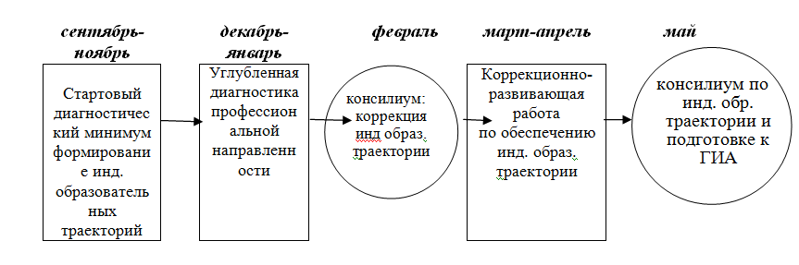

В рамках данного этапа (с сентября по май) предполагается:
1. Проведение психолого-педагогической диагностики, направленной на изучение уровня психологической адаптации учащихся к новой социальной ситуации развития (период самоопределения в личной и профессиональной сфере). Планирование индивидуальной образовательной траектории (общее образование - профессиональное образование).
2. Проведение консультационной и просветительской работы с учащимися родителями, направленной на ознакомление с основными задачами и трудностями периода, формирование вариантов жизненных стратегий и их связи с образовательной траекторией и подготовкой к итоговой аттестации.
3. Проведение групповых и индивидуальных консультаций с педагогами по выявлению возможных сложностей в формировании УУД и реализации ФГОС СОО. Данное направление позволяет направить работу педагогов на построение учебного процесса в соответствии с индивидуальными особенностями и возможностями школьников.
4. Проведение психолого-педагогических элективных курсов, направленных на самоопределение подростков и выбор ими дальнейшего образовательного маршрута.
5. Коррекционно-развивающая работа проводится с учащимися, испытывающими временные трудности адаптационного периода и самоопределения, находящимися в социально неустойчивых и опасных ситуациях. Занятия проводятся как в индивидуальной, так и в групповой форме. Их задача – настроить обучающихся на систему требований, предъявляемую ГИА и профессиональными учебными заведениями, снять чрезмерное психологическое напряжение, сформировать у учащихся коммуникативные навыки и навыки взаимодействия с различными социальными институтами.
6.Аналитическая работа, направленная на осмысление итогов деятельности по психолого-педагогическому сопровождению ФГОС СОО, планирование работы на следующий год.
II этап (11 класс)
Работа по сопровождению 11 классов определяется запросом со стороны родителей учащихся и администрации образовательного учреждения.

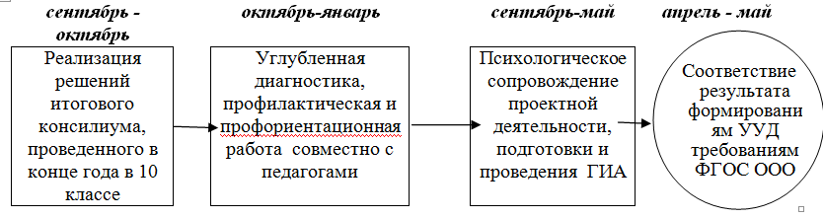

- Проведение профильных элективных курсов.
- Проведение психолого-педагогической диагностики, направленной на определение у учащихся уровня сформированности универсальных учебных действий; готовности к выбору индивидуального образовательного маршрута в сфере профессионального образования.
- Проведение индивидуальных и групповых консультаций родителей.
- Реализация программы психолого-педагогического сопровождения ГИА.

Приложение 1.

Диагностический инструментарий мониторинга
Группа УУД
Методика
Цель методики
Показатели, получаемые при исследовании
Результат
Познавательные
Задания для диагностики уровня читательской компетентности и оперирования знаково-символической системой. //Сборник метапредметных заданий Центр социально-гуманитарного образования
Диагностика читательской компетентности
1) умение находить в тексте необходимую информацию,
2) способность понимать целостный текст, определять его концептуальную основу, структурировать текст,
3) умение резюмировать главную идею текста, 4) строить логическое рассуждение и умозаключение, высказывать предположения, 5) переводить графическую информацию в текстовый формат и наоборот.
Уровни по оценочной шкале
Школьный тест умственного развития (ШТУР). К.М.Гуревич, М.К.Акимова, Е.М.Борисова, В.Г.Зархин, В.Т.Козлова, Г.П.Логинова.
Определение уровня развития интеллекта
мыслительные операции: обобщения, сравнения, анализа, синтеза, конкретизации, классификации
Уровни
Регулятивные
Тест-опросник субъективного контроля (УСК) Дж. Роттера
Изучение уровня субъективного контроля
1)Способность к самоконтролю,
2) Способность к саморегуляции,
3) Атрибуция успехов/неудач.
Шкалы: качественные и количественные характеристики (баллы) УСК
«Коэффициент гибкости реагирования»//»Технологии оценки менеджерского персонала» - Спб., 2001.

Изучение гибкости и переключаемости субъективного контроля
1)Способность к самоконтролю,
2) Способность к саморегуляции
коэффициент уровни низкий. нормативный, высокий
Коммуникативные
Шкала Р. Эриксона, адаптированная В.А.Калягиным и Л.Н.Мацько
Оценка коммуникативных речевых навыков
1) уверенность в себе при общении,
2) развитие речевых способностей,
3) готовность к взаимодействию
Баллы и соответствующие им уровни
Тест В.Ф. Ряховского
Умение выстраивать общение
1)Различение и понимание различных позиций другого,
2)умение строить обратную связь, 3) доброжелательность
Баллы и соответствующие им уровни
Экспресс-диагностика эмпатии

Оценка отношения к переживаниям других людей
Отношение к родителям, животным, старикам, детям, героям художественных произведений, знакомым и незнакомым людям
Наличие/отсутствие эмпатии
личностные
Опросник Йовайши
Определение склонностей к различным сферам профессиональной деятельности.
1)сформированность познавательных мотивов и мотивов самообразования в связи с профессиональной перспективой, их избирательность 2) рефлексия
направленность профессиональных интересов, баллы
ТСЖО (смысложизненных ориентаций) Д.А. Леонтьева
Оценка общего показателя осмысленности жизни
1) цели в жизни, насыщенность жизни и удовлетворенность самореализацией, 2) локус контроля, 3) осмысленность действий
Шкалы: баллы по шкалам

Шварцер Р., Ерусалем М., Ромек В. Русская версия шкалы общей самоэффективности Р. Шварцера и М. Ерусалема // Иностранная психология. – 1996. - № 7. – С. 71-77
Оценка само-эффективности
1) уровень развития мотивов социальных достижений и социального признания
2) уверенность в эффективности собственных действий
баллы, уровень
Дилеммы Колберга
Уровень морально- нравственного оценивания
конвенциональность / аномность в принятии нравственных решений
Уровни развития морального сознания (3)

Диагностика «Вселенная моего «Я» «Линия жизни» для подростковых и юношеских групп (редакция Н.Е. Водопьяновой, Н.В. Лик))
Уровень социальной зрелости
1) иерархия ценностей,
2) направленность личности
3) осознанность жизненных ценностей
уровни социальной зрелости (недостаточный, нормативный)

Приложение № 2
Аналитический отчет
по результатам социально-психологической адаптации и сформированности УУД учащихся при переходе на этап среднего общего образования
(заполняется на основе средневзвешенных данных, полученных во всех формах мониторинга)
Общее количество учащихся 10 класса ___________ Обследовано УУД ____

УУД

Показатель
Высокий
уровень
кол-во и % от числа прошедших обследование
Средний
уровень
кол-во и % от числа
прошедших обследование
Низкий
уровень
кол-во и % от числа прошедших обследование

Личностные
направленность на непрерывное образование и самообразование

жизненное, гражданское и профессиональное самоопределение

морально нравственное оценивание

Регулятивные
самостоятельность планирования и реализации планов

адекватность самооценки реализации планов

Познавательные
готовность к непрерывному образованию и самообразованию

способность управлять своим познанием

навыки учебно-исследовательской и проектной деятельности

Коммуникативные
коммуникативные навыки получения и передачи информации

реализация коммуникативных навыков для организации совместной деятельности

Общий показатель развития УУД

УУД
Высокий
уровень (%)
Средний
уровень (%)
Низкий
уровень (%)
Личностные

Регулятивные

Познавательные

Коммуникативные

ОБОБЩЕННЫЙ ПОКАЗАТЕЛЬ

Приложение 3
Индивидуальный оценочный лист сформированности УУД учащегося __________________ _ класса
Личностные
Показатель
Балл
Результат
направленность на непрерывное образование и самообразование
определил область профессиональных интересов, конкретные образовательные учреждения и способы расширения дальнейшего профессионального образования
4

определил область профессиональных интересов и типы образовательных учреждений
3

определил примерную сферу профессиональных интересов
2

не определил дальнейшую образовательную стратегию
1

жизненное, гражданское и профессиональное самоопределение
последовательно реализует жизненную стратегию, проявляя личную и гражданскую позиции
4

имеет жизненную стратегию, стремится придерживаться личной и гражданской позицию
3

имеет приблизительное представление о дальнейших жизненных целях
2

затрудняется в выборе дальнейших жизненных целей
1

морально нравственное оценивание
самостоятельно и сознательно, независимо от окружения, реализует моральные нормы, традиционные ценности семьи, российского гражданского общества, многонационального российского народа, человечества,
4

в проблемных публичных ситуациях придерживается традиционных ценностей семьи, российского гражданского общества, многонационального российского народа, человечества,
3

следует за ближайшим окружением в принятии моральных решений
2

допускает моральные (правовые) проступки
1

ИТОГО
Уровень

Регулятивные
Показатель
Балл
Результат
самостоятельность планирования и реализации планов
самостоятельно планирует и реализует деятельность на значительный период самостоятельно планирует деятельность на значительный период и распределяет ресурсы, понимает степень влияния окружающих
4

самостоятельно планирует деятельность на значительный период, но иногда отступает от намеченных планов, умеет регулировать влияние окружающих
3

самостоятельно планирует деятельность на значительный период и распределяет ресурсы, понимает степень влияния окружающих
2

самостоятельно планирует деятельность в соответствии принятой целью, но не умеет определять необходимые ресурсы и выдерживать запланированный график
1

адекватность самооценки реализации планов
самостоятельно, адекватно оценивает проделанное, достаточно объективно объясняет неудачи
4

самостоятельно, но неадекватно оценивает проделанное, стремится объективно объяснять неудачи
3

склонен переоценивать качество проделанного, неудачи объясняет внешним влиянием
2

без внешнего воздействия не задумывается о качестве реализованного
1

ИТОГО
Уровень

Познавательные
Показатель
Балл
Результат
готовность к непрерывному образованию и самообразованию
самостоятельно целенаправленно избирательно (в соответствии с личными и профессиональными целями) расширяет свое образовательное пространство, рационально сочетая различные формы образования и самообразования (дополнительное, дистанционное и т.д.)
4

самостоятельно расширяет свое образовательное пространство, используя различные формы образования и самообразования (дополнительное, дистанционное и т.д.)
3

планирует стратегию дальнейшего образования, осознает систему мотивов дальнейшей учебной деятельности
2

затрудняется в дальнейших образовательных целях
1

способность управлять своим познанием
способен самостоятельно разработать и реализовать стратегию подготовки к итоговой аттестации по курсу, сознательно распределяет учебное время и иные ресурсы, умеет организовать дополнительные занятия по дисциплине, используя дополнительное образование, телекоммуникации, электронные учебные материалы
4

способен самостоятельно работать в пределах одной учебной дисциплины, используя консультации учителя, может объективно определить качество знаний и навыков, может объяснить применение тем в практической деятельности
3

способен самостоятельно работать в пределах одной темы (модуля), может объяснить применение темы в практической деятельности
2

способен работать в пределах одной темы (модуля) под контролем преподавателя
1

навыки учебно-исследовательской и проектной деятельности
самостоятельно выполнял проекты и представлял их жюри
4

самостоятельно выбирал темы и разрабатывал план работы, затруднялся в выборе способов получения информации работ
3

самостоятельно выбирал темы, с помощью руководителя разрабатывал план работы и методы получения информации работ
2

самостоятельно выбирал темы проектных и исследовательских работ, но затрудняется в разработке стратегии деятельности
1

ИТОГО
Уровень

Коммуникативные навыки получения и передачи информации
владеет навыками делового общения, умеет точно выразить свою мысль, в устной и письменной форме, умеет подбирать необходимые в речевой ситуации формы вопросов и уточнений
4

владеет навыками делового общения, но не всегда умеет точно выразить свою мысль в устной и письменной форме, не всегда умеет подбирать необходимые в речевой ситуации формы вопросов и уточнений
3

умеет слушать и слышать, но не всегда может точно выразить свою мысль, затрудняется в выборе формы и способа выражения мысли
2

умеет слушать и слышать, но не всегда может точно выразить свою мысль
1

Реализация коммуникативных навыков для организации совместной деятельности
умеет планировать и организовать совместную деятельность в определенной сфере
4

активно участвует в совместной деятельности, умеет поддерживать отношения сотрудничества
3

участвует в совместной деятельности, умеет поддерживать отношения сотрудничества, но нуждается в ведущем лидере
2

проявляет желание участвовать в совместной деятельности, но нарушает дистанцию общения, создает конфликтные ситуации и т.д.
1

ИТОГО
Уровень

Приложение 4
Сводная ведомость уровня формирования УУД учащихся ____ класса

ФИО
Личностные УУД
Регулятивные УУД
Познавательные УУД
Коммуникативные УУД
направленность на непрерывное образование и самообразование
жизненное, гражданское и профессиональное самоопределение
морально нравственное оценивание
итог
самостоятельность планирования и реализации планов
адекватность самооценки реализации планов
итог
готовность к непрерывному образованию и самообразованию
способность управлять своим познанием
навыки учебно-исследовательской и проектной деятельности
итог
Коммуникативные навыки получения и передачи информации
Реализация коммуникативных навыков для организации совместной деятельности
итог

Список источников
1 Федеральный государственный образовательный стандарт среднего (полного) общего образования
С изменениями на 29 июня 2017 года
2 Асмолов А.Г., Бурменская Г.В., Володарская И.А., Карабанова О.А., Молчанов С.В., Салмина Н.Г., Проектирование универсальных учебных действий в старшей школе//Национальный психологический журнал № 1 (5), 2011. - С 104-110.
3 В.П. Зинченко
4МОН РФ ПРИКАЗ № 413 от 17 мая 2012 года «Об утверждении федерального государственного образовательного стандарта среднего общего образования» ( в актуальной редакции С изменениями на 29 июня 2017 года)// Официальный интернет-портал правовой информации www.pravo.gov.ru, дата доступа 25.07.2018

5МОН РФ ПРИКАЗ № 413 от 17 мая 2012 года «Об утверждении федерального государственного образовательного стандарта среднего общего образования» ( в актуальной редакции С изменениями на 29 июня 2017 года)// Официальный интернет-портал правовой информации www.pravo.gov.ru, дата доступа 25.07.2018
6 Карабанова О.А., М.В. Феликман Курс «Психология познавательных процессов»// https://postnauka.ru доступ 25.07.2018
7МОН РФ ПРИКАЗ № 413 от 17 мая 2012 года «Об утверждении федерального государственного образовательного стандарта среднего общего образования» ( в актуальной редакции С изменениями на 29 июня 2017 года)// Официальный интернет-портал правовой информации www.pravo.gov.ru, дата доступа 25.07.2018

8Центр оценки качества образования ИСМО РАО: Информация о результатах PIRLS и PISA//centeroko.ru доступ 28.07.2018
9МОН РФ ПРИКАЗ № 413 от 17 мая 2012 года «Об утверждении федерального государственного образовательного стандарта среднего общего образования» ( в актуальной редакции С изменениями на 29 июня 2017 года)// Официальный интернет-портал правовой информации www.pravo.gov.ru, дата доступа 25.07.2018

10 П.Я. Гальперин Методы обучения и умственного развития ребенка//Хрестоматия «Педагогическая психология» - Спб: Питер, 2006.
11МОН РФ ПРИКАЗ № 413 от 17 мая 2012 года «Об утверждении федерального государственного образовательного стандарта среднего общего образования» ( в актуальной редакции С изменениями на 29 июня 2017 года)// Официальный интернет-портал правовой информации www.pravo.gov.ru, дата доступа 25.07.2018

